Синергетический эффект смеси лигандов в реакциях C-N кросс-сочетания Бахвальда-Хартвига
Гребенников Н.О.^{1,2}, Прима Д.О.², Бойко Д.А.², Анаников В.П. ²
Студент, 3 курс специалитета
¹Московский государственный университет имени М.В.Ломоносова,
химический факультет, Москва, Россия
²Институт органической химии РАН имени Н.Д. Зелинского,
Москва, Россия
E–mail: apkkpa@yandex.ru
Палладиевые комплексы с фосфороорганическими и N-гетероциклическими карбеновыми лигандами широко используются в качестве пре-катализаторов в реакциях кросс-сочетания Бахвальда-Хартвига.
В данной работе исследуется синергетический эффект [1] – увеличение выхода в реакции кросс-сочетания Бахвальда-Хартвига при совместном использовании двух типов лигандов. В качестве модельной выбрана реакция морфолина с 4-бром-N,N-диметиланилином в толуоле при 85 ºC (схема 1).
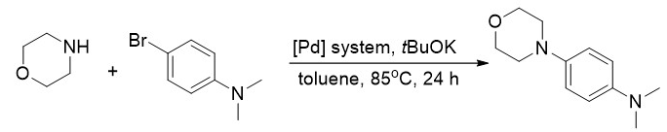
Схема 1. Модельная реакция Бахвальда-Хартвига
Всего испробовано 58 различных вариаций палладиевых пре-каталитических систем (рис. 1). Выходы в реакциях оценивались с помощью спектроскопии ЯМР на ядрах ¹Н. Наилучшие результаты получены при использовании систем на основе RuPhos/IPr (выходы >99%).
Рис. 1. Различные типы палладиевых пре-каталитических систем
На основании полученных результатов проведён анализ выходов реакций с помощью машинного обучения. В качестве дескрипторов для лигандов были выбраны углы Толмана и химические сдвиги ³¹P, взятые из существующей базы данных [2]. Полученные результаты полностью подтверждают наличие синергии между NHC и фосфиновым лигандами, кроме того, большая σ-электронодонорность и больший угол Толмана фосфинового лиганда приводят к лучшим выходам, что соответствует теоретическому пониманию механизма реакции.
Литература
1. Ho C.-Y., Jamison T.F. Highly Selective Coupling of Alkenes and Aldehydes Catalyzed by [Ni(NHC){P(OPh)₃}]: Synergy between a Strong σ-Donor and a Strong π-Acceptor // Angew Chem Int Edit. 2007. Vol. 46. P. 782-785.
2. Gensch T., dos Passos Gomes G., Friederich P., Peters E., Gaudin T., Pollice R., Jorner K., Nigam A., Lindner-D’Addario M., Sigman M. S., Aspuru-Guzik A. A. Comprehensive Discovery Platform for Organophosphorus Ligands for Catalysis // J Am Chem Soc. 2022. Vol. 144(3) P. 1205–1217.

